ФИЗИКА 8 класс
ТЕОРИЯ – КОНСПЕКТ
Плавление и отвердевание кристаллических тел
Переход вещества из твердого состояния в жидкое называется плавлением.
Чтобы расплавить тело, нужно сначала нагреть его до определенной температуры.
Температуру, при которой вещество плавится, называют температурой плавления вещества.
Примеры плавления веществ:
- лед можно расплавить при комнатной температуре, олово плавится в стальной ложке при нагреве на спиртовке, железо плавят в специальных печах при высоких температурах.
Переход вещества из жидкого состояния в твердое называют отвердеванием или кристаллизацией.
Чтобы началась кристаллизация расплавленного тела, оно должно остыть до определенной температуры.
Температура, при которой вещество отвердевает (кристаллизуется), называют температурой отвердевания или кристаллизации.
График плавления и отвердевания кристаллических тел.
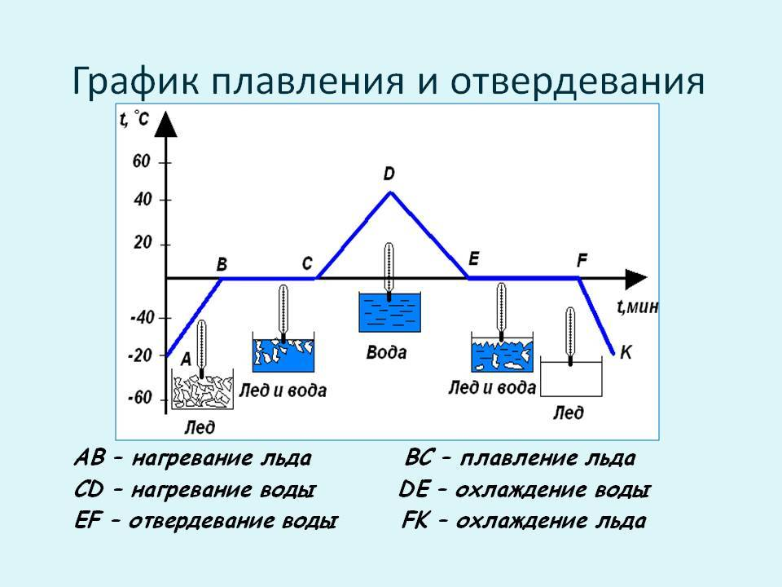

Опыт показывает, что вещества отвердевают при той же температуре, при которой плавятся.
Примеры:
- вода кристаллизуется (лед плавится) при t = 0 ºC,
- железо плавится и кристаллизуется при t = 1539 ºC.

Физическая величина, показывающая, какое количество теплоты необходимо сообщить кристаллическому телу массой 1 кг, чтобы при температуре плавления полностью перевести его в жидкое состояние, называется удельной теплотой плавления.
Удельную теплоту плавления обозначают буквой λ, измеряют в Дж/кг.
Чтобы вычислить количество теплоты Q, необходимое для плавления кристаллического тела массой m, взятого при его температуре плавления и нормальном атмосферном давлении, нужно удельную теплоту плавления λ умножить на массу тела:
Q = λ · m
где Q – количество теплоты, m – масса тела.

Температура плавления и кристаллизации для данного вещества при неизменном внешнем давлении равны.
Количество теплоты, выделяющееся при кристаллизации вещества, при неизменном внешнем давлении равно количеству теплоты, полученному этим веществом при плавлении.

